Documentación Árbol B+

Diseño

El diseño y la base de la implementación tanto del árbol como de los buffers utilizados por él están basados en las clases publicadas en el libro utilizado por la cátedra (“File Structures” – ver bibliografía), a este se le realizaron modificaciones que permiten lograr la funcionalidad buscada. Las principales modificaciones son:

- Pasa de ser un árbol B a ser un árbol B+ ya que ahora implementa un “Secuence Set” en sus nodos hojas que permite recorrerlo también en manera secuencial.
- Brinda soporte para el almacenamiento de datos (a diferencia del árbol base que era un archivo de índices), ya que en sus nodos hoja guarda los datos ingresados.
- Tiene hecha una implementación de la baja íntegramente desarrollada por el grupo.
- A nivel buffer, se brinda soporte para la lectura/escritura de registros de tamaño variable en bloques.

Diagrama de Clases

Buffer

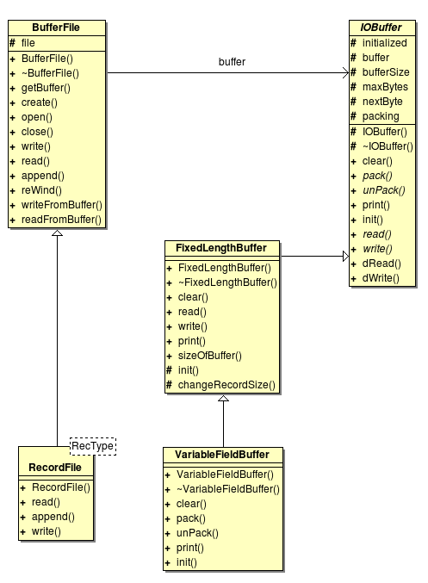
Árbol

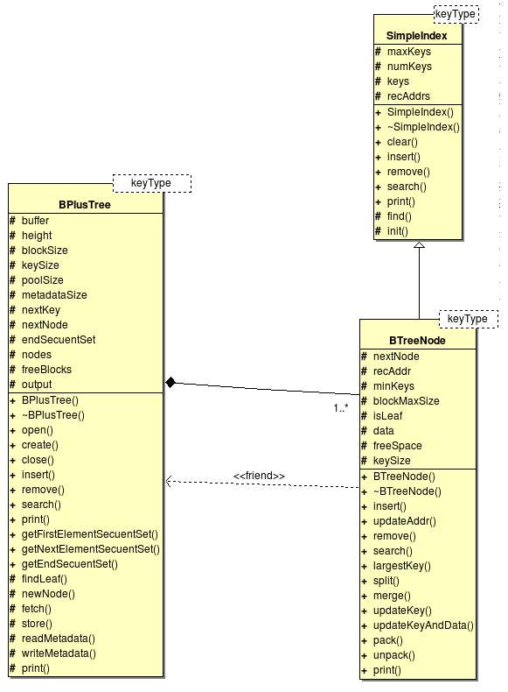

Implementación

El árbol principalmente consta de:

- Un buffer que le permite serializar e hidratar la información necesaria para persistirse en disco.
- Un RecordFile que le brinda soporte para escritura y lectura de datos
- Un BTreeNode que representa la raíz del árbol. Esta se crea o se lee inicialmente y se mantiene en memoria para evitar accesos a disco, solo se accede a disco cuando para persistir la raíz cuando esta fue modificada.
- La profundidad del mismo
- Un vector de BTreeNode que guarda un número N de nodos en memoria, donde ese N es la profundidad del árbol, es decir puede guardar el camino desde la raíz hasta cualquier hoja del mismo.
- Un FreeBlockController que brinda soporte para la administración de bloques eliminados del archivo y así poder reutilizar los mismos.

Detallando un poco más la funcionalidad de cada uno de estós items:

- Buffer: La clase utilizada para encapsular la funcionalidad del buffer es VariableFieldBuffer, la cual como ya se adelanto permite leer/escribir bloques con registros de tamaño variable.
- RecordFile: clase “template” que abstrae al árbol de la relación entre el buffer y los nodos del mismo.
- La clase BTreeNode representa la estructura de todos los nodos del árbol (la detalleremos a continuación)

Clase BPlusTree:
Como se observa en el diagrama la misma es una “template class”, la cual permite setear a la hora de instanciar el árbol, el tipo de clave que va a utilizar. Un ejemplo de instanciación del mismo, con claves de tipo <int> y tamaño de bloque BLOCK_SIZE es:

BPlusTree<int>* bt = new BPlusTree<int>(BLOCK_SIZE);

Clase BTreeNode:
Fig 1

Descripción de la estructura del árbol en memoria:

Con respecto a la estructura presentada en el libro aparece una nueva clase de buffer (VariableFieldBuffer) que brinda soporte para lectura/escritura de registros variables en bloques de tamaño fijo.

Principales modificaciones con respecto a la estructura original:
Pasa de ser un simple árbol B a ser un árbol B+ ya que ahora implementa un “Secuence Set” en sus nodos hojas que permite recorrerlo también en manera secuencial.
Brinda soporte para el almacenamiento de datos (a diferencia del árbol base que era un archivo de índices), ya que en sus nodos hoja guarda los datos ingresados.
Tiene hecha una implementación de la baja íntegramente desarrollada por el grupo.

